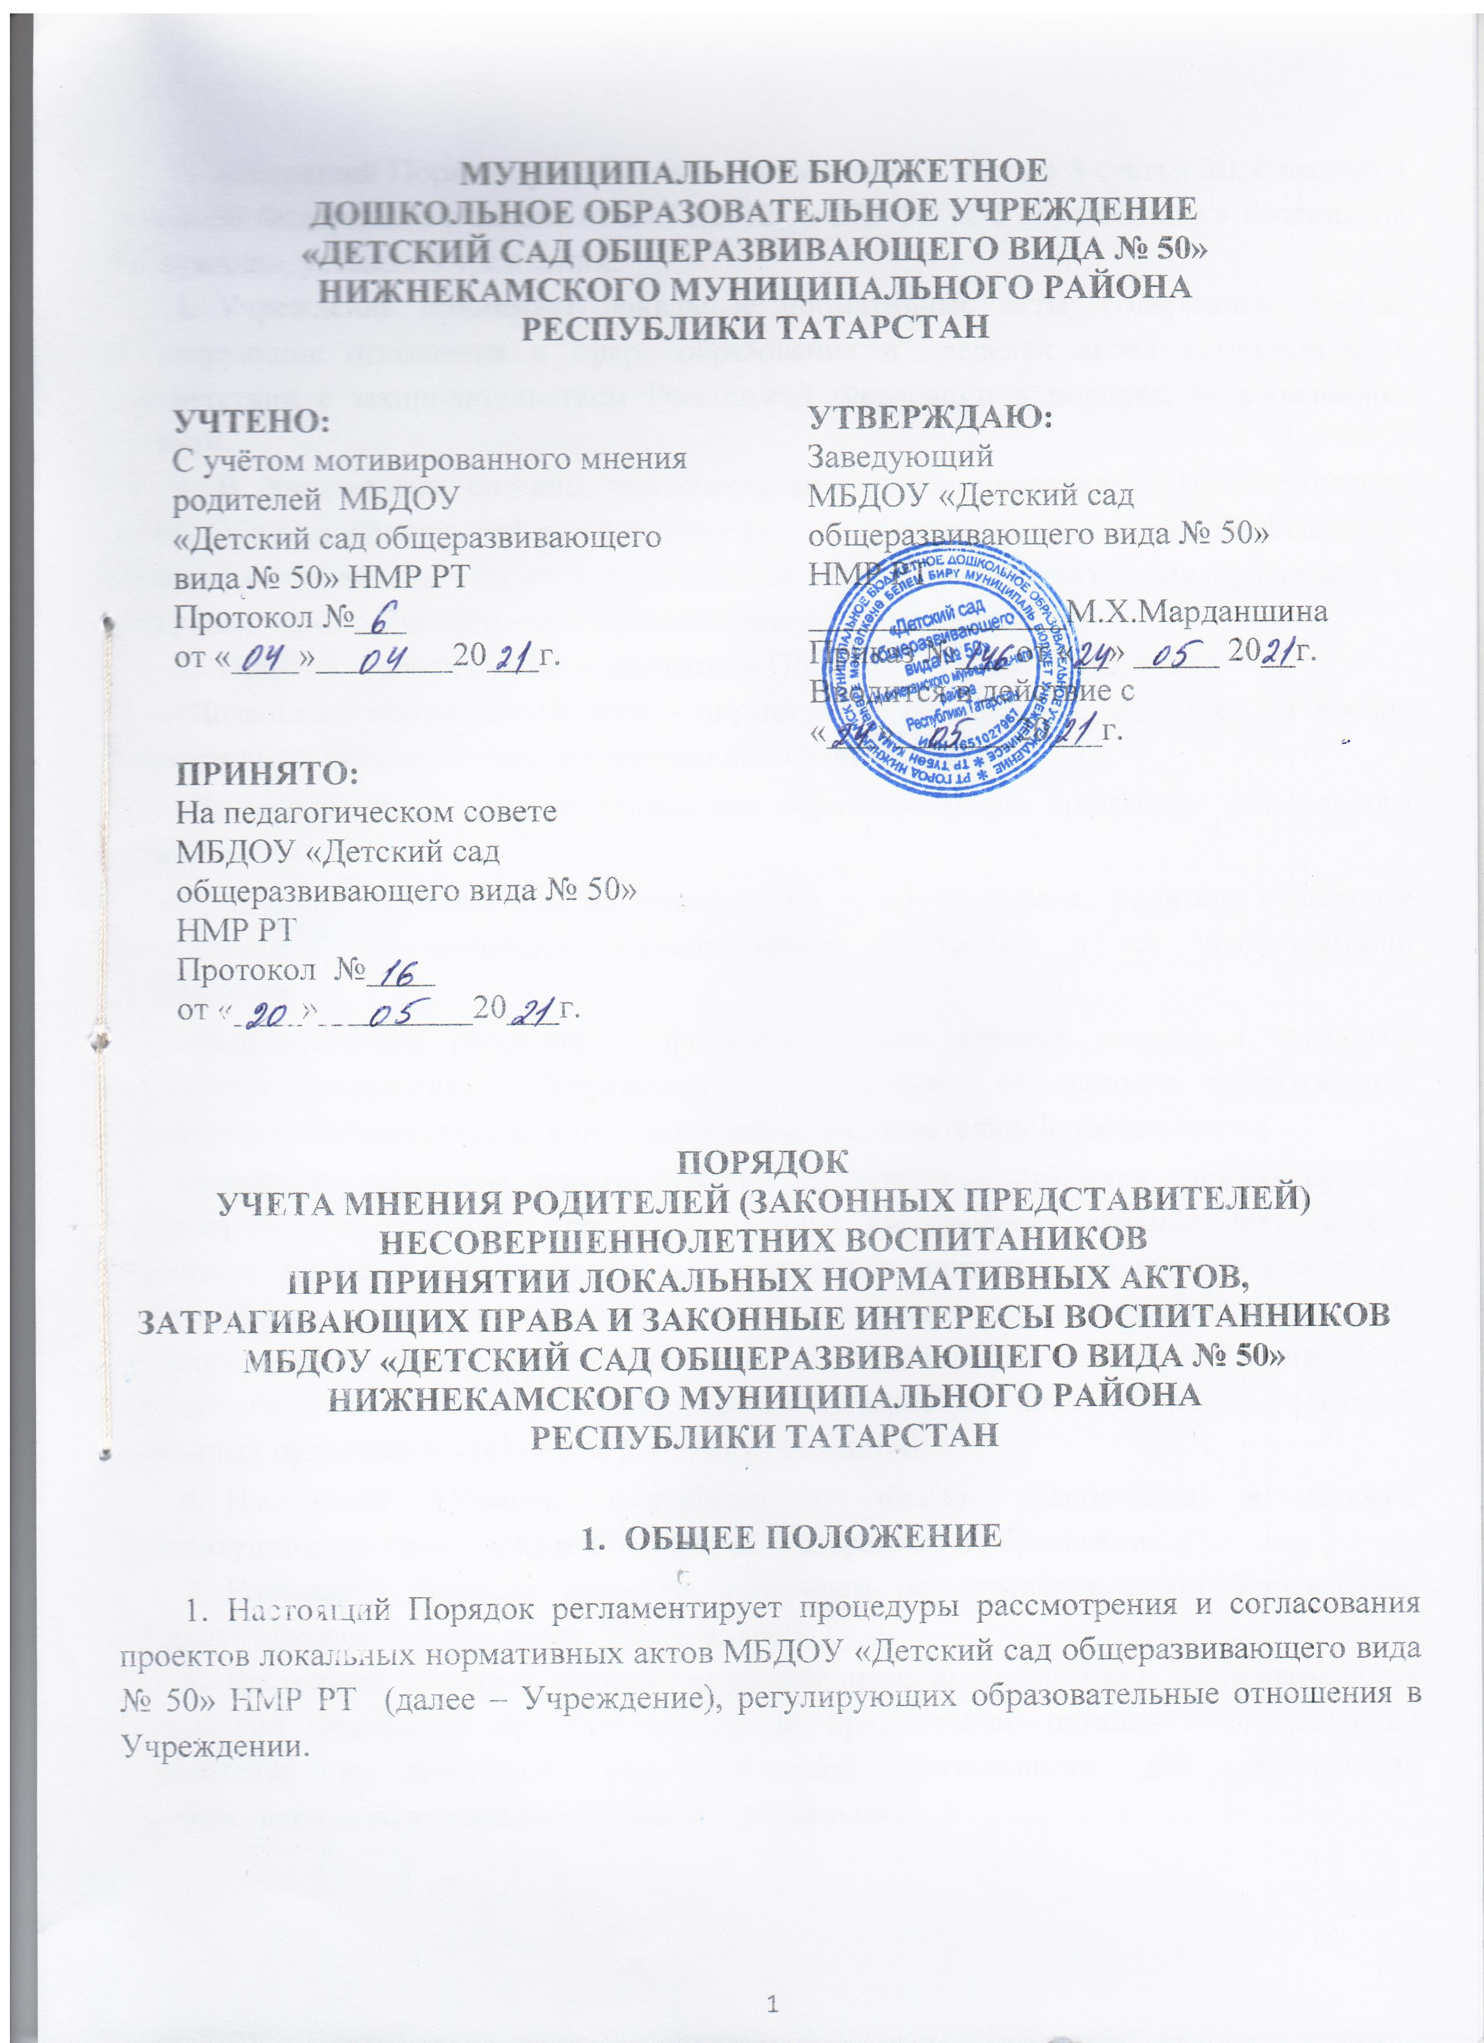
- Настоящий Порядок разработан в соответствии с частью 3 статьи 30, с частью 4 статьи 30 Федерального закона от 29.12.2012 № 273-ФЗ «Об образовании в Российской Федерации», уставом Учреждения.
- Учреждение принимает локальные нормативные акты, содержащие нормы, регулирующие отношения в сфере образования в пределах своей компетенции в соответствии с законодательством Российской Федерации в порядке, установленном уставом.
- В Учреждении созданы коллегиальные органы управления: Педагогический совет, Общее собрание работников Учреждения, родительский комитет. Деятельность данных коллегиальных органов регулируется отдельными положениями, принятыми и утвержденными в Учреждении в установленном Уставом порядке.
- Понятия, используемые в настоящем Порядке, означают следующее:
-«Локальный нормативный акт» – нормативное предписание, принятое на уровне Учреждения и регулирующее его внутреннюю деятельность;
-«Воспитанники» – лица, осваивающие образовательную программу дошкольного образования;
-«Участники образовательных отношений» – обучающиеся, родители (законные представители) обучающихся, педагогические работники и их представители, Учреждение;
-«Педагогический работник» – физическое лицо, которое состоит в трудовых, служебных отношениях с Учреждением и выполняет обязанности по обучению, воспитанию обучающихся и (или) организации образовательной деятельности;
-«Конфликт интересов педагогического работника – ситуация, при которой у педагогического работника при осуществлении им профессиональной деятельности возникает личная заинтересованность в получении материальной выгоды или иного преимущества и которая влияет или может повлиять на надлежащее исполнение педагогическим работником профессиональных обязанностей вследствие противоречия между его личной заинтересованностью и интересами воспитанников, родителей (законных представителей) несовершеннолетних детей.
- Настоящий Порядок разработан с целью обеспечения и защиты конституционных прав граждан Российской Федерации на образование.
- Настоящий Порядок является локальным нормативным актом Учреждения, регламентирующим управление Учреждением.
- Настоящий Порядок направлен на реализацию требований законодательства Российской Федерации по образованию по привлечению органов самоуправления Учреждения к локальной нормотворческой деятельности для обеспечения государственно-общественного характера управления.
- В целях учёта мнения родителей (законных представителей) несовершеннолетних воспитанников по вопросам управления Учреждением и при принятии Учреждением локальных нормативных актов, затрагивающих права и законные интересы воспитанников, их родителей (законных представителей) по инициативе последних в Учреждении создаётся совет родителей (законных представителей) несовершеннолетних воспитанников (далее – родительский комитет)
- С целью ознакомления родителей (законных представителей) несовершеннолетних воспитанников с настоящим Порядком Учреждение размещает его на информационном стенде в Учреждении и (или) на официальном сайте Учреждения в информационно-телекоммуникационной сети «Интернет» (далее – сайт Учреждения).

- Рассмотрение и согласование проектов локальных нормативных актов Учреждения с советами родителей (законных представителей) несовершеннолетних воспитанников
- Учреждение разрабатывает и утверждает локальные нормативные акты по основным вопросам организации и осуществления образовательной деятельности, в том числе регламентирующие правила приёма обучающихся, режим занятий обучающихся, порядок оформления возникновения, приостановления и прекращения отношений между Учреждением и родителями (законными представителями) обучающихся и др.
- Проекты локальных нормативных актов, затрагивающие права и законные интересы обучающихся и их родителей (законных представителей) могут разрабатываться по следующим направлениям:
- разработка и принятие правил внутреннего распорядка воспитанников;
- создание необходимых условий для охраны и укрепления здоровья;
- создание необходимых условий для организации питания воспитанников;
- соответствие качества подготовки обучающихся установленным требованиям;
- соответствие применяемых форм, средств, методов обучения и воспитания возрастным, психофизическим особенностям, склонностям, способностям, интересам и потребностям обучающихся;
- создание безопасных условий обучения, воспитания обучающихся, присмотра и ухода за воспитанниками, их содержания в соответствии с установленными нормами, обеспечивающими жизнь и здоровье обучающихся (воспитанников);
- соблюдение прав и свобод обучающихся и их родителей (законных представителей) и др.
- Руководитель Учреждения (далее – руководитель) направляет проект локального нормативного акта, затрагивающего права обучающихся, родителей (законных представителей) несовершеннолетних обучающихся в совет родителей.
- Родительский комитет не позднее 5 (пяти) рабочих дней со дня получения проекта локального нормативного акта направляет руководителю мнение по проекту в письменной форме.
- В случае, если мнение родительский комитет не содержит согласия с проектом локального нормативного акта либо содержит предложения по его совершенствованию, руководитель может согласиться с ним либо обязан в течение 3 (трёх) рабочих дней после получения мнения провести дополнительные консультации с родительски комитетом в целях достижения взаимоприемлемого решения.

- Конфликт интересов педагогического работника
- В случаев возникновения конфликта интересов педагогического работника(ов) при несоблюдении или недобросовестном соблюдении законодательства в сфере образования и локальных нормативных актов, споры и конфликты урегулируются комиссией по урегулированию споров между участниками образовательных отношений, созданной в Учреждении. Деятельность данной комиссии регулируется положением, принятым и утверждённым Учреждением.
- Комиссия по урегулированию споров между участниками образовательных отношений создаётся в Учреждении в целях урегулирования разногласий между участниками образовательных отношений по вопросам реализации права на образование, в том числе в случаях возникновения конфликта интересов педагогического работника, применения локальных нормативных актов.
- Решение комиссии по урегулированию споров между участниками образовательных отношений является обязательным для всех участников образовательных отношений и подлежит исполнению в сроки, предусмотренные указанным решением. Решение комиссии по урегулированию споров между участниками образовательных отношений может быть обжаловано в установленном законодательством Российской Федерации порядке.

- Права и обязанности руководителя и родителей (законных представителей) несовершеннолетних обучающихся при рассмотрении и согласовании проектов локальных нормативных актов, затрагивающих права и интересы обучающихся
4.1.Руководитель имеет право:
4.1.1.определять потребность в разработке тех или иных локальных нормативных актов, затрагивающих права и законные интересы обучающихся и их родителей (законных представителей);
4.1.2.формировать направления внутренней нормотворческой деятельности с учётом мнения других участников образовательных отношений;
4.1.3.утверждать локальные нормативные акты в соответствии с принятым в Учреждении порядком, закреплённым в её уставе;
4.1.4.привлекать к разработке локальных нормативных актов представителей компетентных сторонних организаций, специалистов и экспертов в определённых областях, связанных с деятельностью Учреждения;
4.1.5.осуществлять руководство и контроль за разработкой локальных нормативных актов.
4.2.Руководитель обязан:
4.2.1.руководствоваться в своей деятельности Конституцией Российской Федерации, законодательством в сфере образования и подзаконными нормативными правовыми актами, затрагивающими права и законные интересы обучающихся и их родителей (законных представителей);
4.2.2.учитывать мнения участников образовательных отношений и других заинтересованных сторон в процессе разработки и утверждения локальных нормативных актов;
4.2.3.соблюдать права и свободы других участников образовательных отношений.
4.3.Родители (законные представители) несовершеннолетних обучающихся имеют право:
4.3.1.на уважение человеческого достоинства, защиту от всех форм физического и психического насилия, оскорбления личности, охрану жизни и здоровья;
4.3.2.участвовать в разработке и обсуждении локальных нормативных актов, затрагивающих права и законные интересы обучающихся, родителей (законных представителей) несовершеннолетних обучающихся, высказывать своё мнение, давать предложения и рекомендации;
4.3.3.участвовать в установленном порядке в согласовании локальных нормативных актов;
4.3.4.обращаться в комиссию по урегулированию споров между участниками образовательных отношений;
4.3.5.обжаловать локальные нормативные акты в установленном законодательством Российской Федерации порядке;
4.3.6.отстаивать свои интересы в органах государственной власти и судах;
4.3.7.использовать не запрещённые законодательством Российской Федерации иные способы защиты своих прав и законных интересов.
4.4.Родители (законные представители) несовершеннолетних обучающихся обязаны:
4.4.1.уважать и соблюдать права и свободы других участников образовательных отношений.

Приложение 1
МУНИЦИПАЛЬНОЕ БЮДЖЕТНОЕ ДОШКОЛЬНОЕ ОБРАЗОВАТЕЛЬНОЕ
УЧРЕЖДЕНИЕ
«ДЕТСКИЙ САД ОБЩЕРАЗВИВАЮЩЕГО ВИДА № 50»
НИЖНЕКАМСКОГО МУНИЦИПАЛЬНОГО РАЙОНА
РЕСПУБЛИКИ ТАТАРСТАН

Исх. №____ от «___»______ 20___г. |  | Родительскому комитету  Муниципального бюджетного  дошкольного образовательного учреждения «Детского сада общеразвивающего вида № 50»

ОБРАЩЕНИЕ
о даче мотивированного мнения
родительского комитета
Муниципальное бюджетное дошкольное образовательное учреждение «Детский сад общеразвивающего вида № 50» Нижнекамского муниципального района Республики Татарстан направляет проект

____________________________________________________________________________________________________________________________________

(наименование локального нормативного акта)

и обоснование по нему с приложением всех необходимых документов.

Прошу в течение пяти рабочих дней направить в письменной форме мотивированное мнение по данному проекту нормативного акта.

Приложение на _____ листах.

Заведующий ___________ /________________

Приложение 2

МУНИЦИПАЛЬНОЕ БЮДЖЕТНОЕ ДОШКОЛЬНОЕ ОБРАЗОВАТЕЛЬНОЕ УЧРЕЖДЕНИЕ
«ДЕТСКИЙ САД ОБЩЕРАЗВИВАЮЩЕГО ВИДА № 50»
НИЖНЕКАМСКОГО МУНИЦИПАЛЬНОГО РАЙОНА
РЕСПУБЛИКИ ТАТАРСТАН

Исх. №___ от «___»_________ 20___г.

Заведующему МБДОУ «Детский сад
общеразвивающего вида № 50» НМР РТ

___________________________

ВЫПИСКА ИЗ РЕШЕНИЯ
Родительского комитета
Муниципального бюджетного дошкольного образовательного
учреждения «Детский сад общеразвивающего вида № 50» Нижнекамского муниципального района Республики Татарстан
о мотивированном мнении по вопросу принятия локального нормативного акта, затрагивающего права воспитанников.

Родительский комитет Муниципального бюджетного дошкольного образовательного учреждения «Детский сад общеразвивающего вида № 50» Нижнекамского муниципального района Республики Татарстан рассмотрел полномочным составов Обращение заведующего МБДОУ «Детский сад общеразвивающего вида № 50» НМР РТ от «____» _______20___г. по проекту ____________________________________________________________________________________________________________________________________
(наименование проекта локального нормативного акта)
обоснование к нему и документы, подтверждающие необходимость и законность принятия локального нормативного акта.
На заседании родительского комитета протокол № _____ от «__»________ 20__г. проверено соблюдение законодательства в сфере образования при подготовке проекта
________________________________________________________________________________________________________________________________________
утверждено следующее мотивированное мнение:

МОТИВИРОВАННОЕ МНЕНИЕ
Родительский комитет Муниципального бюджетного дошкольного образовательного учреждения «Детский сад общеразвивающего вида № 50» Нижнекамского муниципального района Республики Татарстан по проекту ___________________________________________________________________________________________________________________________________
(наименование проекта локального нормативного акта)

Проект соответствует (не соответствует) требованиям, статьям Федерального закона от 29.12.2012 № 273-ФЗ «Об образовании в Российской Федерации» и иным нормативным правовым актов, регулирующих принятие данного локального нормативного акта, и ущемляет (не ущемляет) права воспитанников.

Иные замечания и дополнения к проекту по содержанию, срокам введения, предлагаемых изменениях и т. д.
________________________________________________________________
На основании изложенного считаем возможным (невозможным) принятие
________________________________________________________________________________________________________________________________________
(наименование проекта локального нормативного акта)
Председатель Родительского комитета МБДОУ «Детский сад общеразвивающего вида № 50» НМР РТ _____________ _________________

Мотивированное мнение родительского комитета МБДОУ «Детский сад общеразвивающего вида № 50» НМР РТ от «__»_______ 20___г.
получил (а) «___»______ 20___г.

_________________________\____________________

